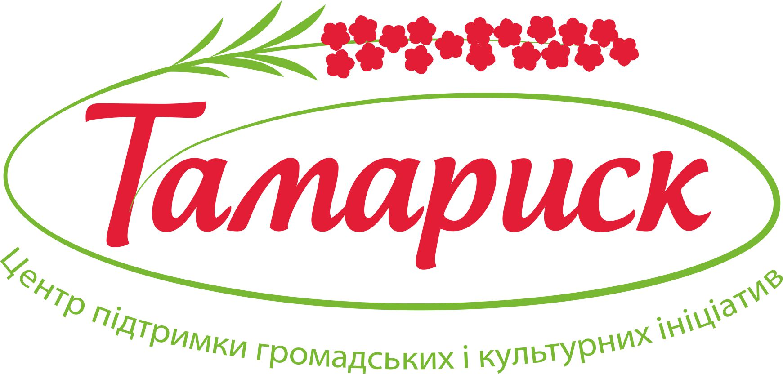
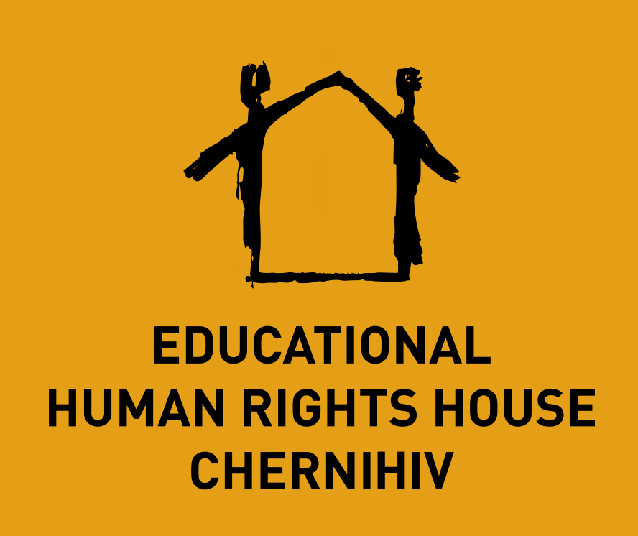
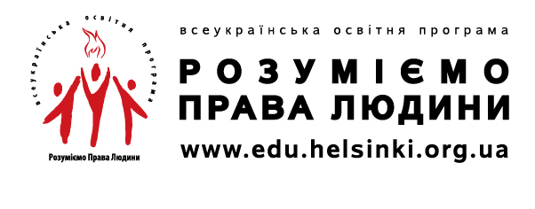

як українські студенти ознайомлені зі своїм правом на
доступ до публічної інформації?

28 вересня 2016 року у м. Дніпро було проведено акцію «Я МАЮ ПРАВО ЗНАТИ».
Організували акцію випускники Всеукраїнської освітньої програми "Розуміємо права людини" одночасно у 8 містах України: Вінниця, Дніпро, Івано-Франківськ, Київ, Львів, Луцьк, Чернігів, Ужгород. У місті Дніпро акцію проводили волонтери громадської організації «Центр підтримки громадських і культурних ініціатив «Тамариск».
Мета акції: визначити ступень обізнаності студентів щодо знання ними свого права на доступ до публічної інформації, доступності інформації та дотримання органами державної влади та місцевого самоврядування, підприємствами, установами та організаціями всіх форм власності Закону України «Про доступ до публічної інформації».
У Дніпрі проведено опитування студентів двох Вишів: Придніпровської державної академії будівництва та архітектури і Академії митної справи та фінансів. Студенти із зацікавленістю відповідали на запитання анкети, спілкувалися з волонтерами, фотографувалися.
Із 140 опитаних більшість знала про своє право на подання запитів про доступ до публічної інформації, але мало хто користувався ним. Одними з найголовніших причин пасивності у цьому питанні студенти визначили свою неготовність здійснювати активні дії щодо реалізації права на доступ до публічної інформації та відсутність відповідальності за ігнорування запитів розпорядниками інформації.
Слід зазначити, що студентські ради та адміністрація Вишів спряли проведенню опитування студентів.
Результати опитування будуть використані для впровадження заходів з підвищення рівня обізнаності студентів з прав людини.

